
بسم الله الرحمن الرحيم
دولة فلسطين
وزارة التربية والتعليم العالي
مديرية التربية والتعليم/نابلس
مدرسةالحج محمد علي قرمان الاساسية
الاسم:- .....................................
المبحث :- الرياضيات
التاريخ :- 4 /11/2018)
مدة الامتحان :- 40 دقيقة
مجموع العلامات(100)علامة

الاختبار نصف الفصل الأول للصف الخامس
مجموع العلامات :- (20) علامة

ــــــــــــــــــــــــــــــــــــــــــــــــــــــــــــــــــــــــــــــــــــــــــــــــــــــــــــــــــــــــــــــــــــــــــــــــــــــــــــــــــــــــــــــــــــــــــــــــــــــــــــــــــ
السؤال الأول : ضع دائرة حول رمز الاجابة الصحيحة : (5علامات)

1 ) أي من الاعداد التالية يعتبر عدد غير أولي ؟

أ ) 19 ب ) 49 ج ) 11 د ) 29

2 ) ما تحليل العدد 16 إلى عوامله الأولية؟

أ ) 2×2×4 ب ) 4×4 ج ) 2×2×2×2 د ) 2×8

3 ) اصغر عدد زوجي اولي هو ؟

أ ) 2 ب ) 4 ج ) 1 د ) 6

4 ) ع . م . أ للعددين ( 6 ، 9 ) ؟

أ ) 36 ب ) 3 ج ) 18 د ) 54

5 ) الكسر ضرب مقلوبه يساوي ؟

أ ) الكسر نفسه ب ) 1 ج ) مقلوب الكسر د ) صفر

السؤال الثاني : جد ناتج ما يلي بأبسط صور : (5علامات)
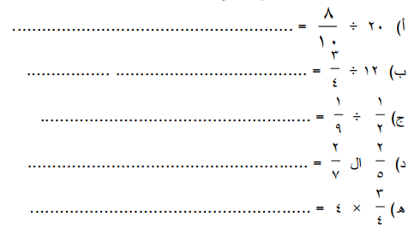

السؤال الثالث: (5علامات)
- اراد محمد تعبئة 15 لتر من زيت في زجاجات سعة كل زجاجة 1 كم زجاجة يحتاج محمد ؟
4

- مع احمد 36 دينار تبرع بربع ما معه ما مقدار المبلغ الذي تبرع فيه احمد؟

السؤال الخامس : أ) حلل كل من الاعداد إلى عوامله الأولية : (علامتان)

48................................. = 50 ................................ =

(3علامات)
ب ) 1) جد ع .م .أ للعددين (36, 40) 2) جد م . م . أ للعددين (24 , 12 )
انتهت الأسئلة
مع تمنياتنا بالتوفيق للجميع
معلم المادة :- أ . رائد صنوبر

